**Historia druku, czyli…jak to wszystko się zaczęło**

Druk, czyli tekst lub grafika umieszczone na papierze, a właściwie wielokrotne odbicie obrazu lub tekstu przy użyciu odpowiednich narzędzi, nie jest wynalazkiem współczesności. Czy wiecie, że **druk istniał już przed wiekami, a** obecnie wyłącznie unowocześniono metody drukowania??

**Kto był wynalazcą druku? Gutenberg — odpowie większość**. A historia ruchomej czcionki zaczęła się w Chinach, cztery wieki przed mincerzem z Moguncji.

Niemal wszystko, co wiąże się z początkami druku powstało w Azji. Drukowanie za pomocą drewnianych klocków było praktykowane w Chinach od co najmniej II w. Na Dalekim Wschodzie powstał najstarszy znany drukowany tekst na świecie. Był to buddyjski zwój z zaklęciami, datowany na 704-751 rok.

To ciekawe !!!

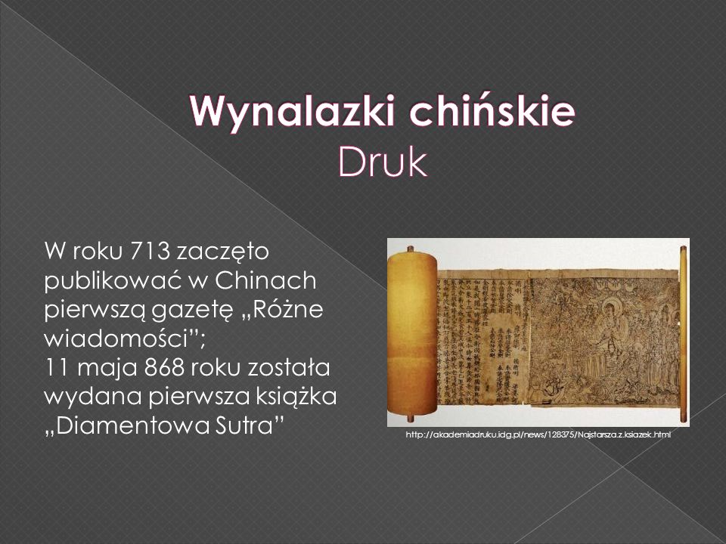

**Jak powstał druk?**

Pierwsze próby drukowania

Około 2400 roku p.n.e. w starożytnym Egipcie rządzonym przez kolejnych faraonów pojawiły się pierwsze metody prymitywnego drukowania. Pismo i obrazy powielano wówczas przy użyciu glinianych stempli. Stemple te, wraz z wynalezieniem papirusu, trafiły ostatecznie na Bliski Wschód, a stamtąd do Chin.

**Druk zawdzięczamy Chinom**

Między innymi to właśnie chińskim wynalazcom zawdzięczamy druk.

Około VII wieku p.n.e. w Chinach, w okresie panowania dynastii Zhou zaczęto wykorzystywać pojedyncze, ruchome czcionki, które odlewano z brązu. Istnieje spór historyków i archeologów dotyczący owych czcionek ruchomych. Podaje się nawet, że już w 1041 r. p.n.e. **chiński kowal Bi Sheng** wynalazł taką czcionkę dla pojedynczych znaków.

To ciekawe!!!

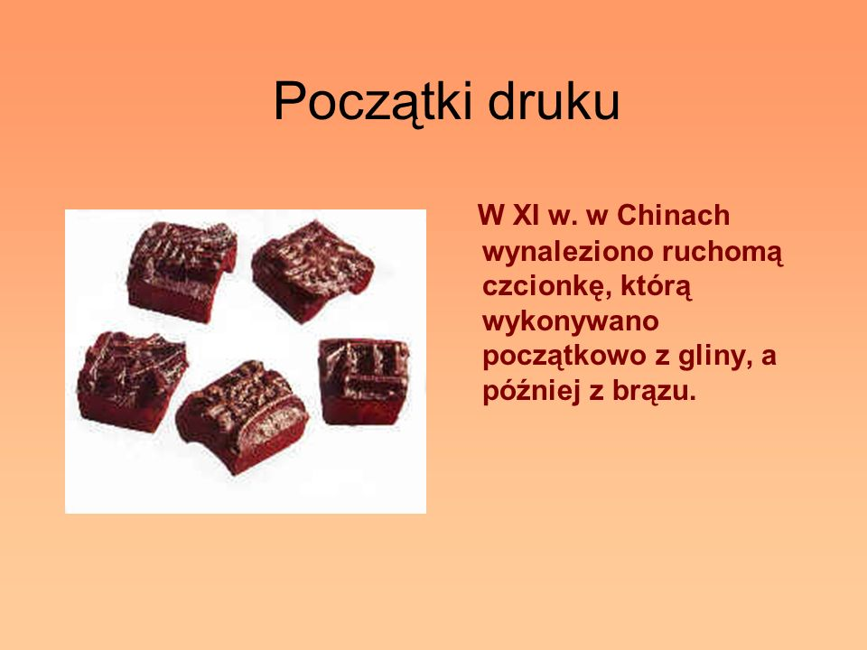

**O wynalazku Jana Gutenberga już jutro!** 